ESTUDO ESTERIOMÉTRICO DA TRABÉCULA SEPTOMARGINAL EM CÃES
(STEREOMETRY STUDY IN DOGS OF SEPTOMARGINAL TRABECULA)
P. P. BOMBONATO¹*, A. N. B. MARIANA¹, V. BORELLI¹, F. AGRESTE¹, L. G. NASCIMENTO² , A. S. LEONARDO².

RESUMO
Foram estudados em 30 corações de cães, com idade compreendida entre dois e seis anos, 15 machos e 15 fêmeas e sem histórico de afecções cardíacas as trabéculas septomarginais que foram caracterizadas em relação ao número de inserções, dimensões, constituição e arranjo tecidual, visando fornecer subsídios para estudos da morfofisiologia e ainda para o entendimento clínico-cirúrgico de problemas relacionados com essa estrutura. Os fragmentos das trabéculas foram submetidos à técnica histológica convencional, cortados em espessura de 5µm e corados com Tricrômio de Mallory modificado. Com auxílio de um microscópio óptico Axioscópio Zeiss® foram obtidas fotomicrografias e as imagens então analisadas através do programa específico de morfometria KS-400 Zeiss®. Os dados obtidos foram submetidos ao teste ‘’U’’ de Mann-Whitney (p≤0,05) comparando-se os tecidos constituintes destas trabéculas. As trabéculas septomarginais, macroscopicamente variaram em três tipos de inserção, sendo do tipo simples (40%), dupla (33,33%) e ramificadas (26,67%). Microscopicamente as trabéculas septomarginais mostraram-se constituídas por tecido muscular, conjuntivo, de condução e vascular. A proporção média de tecido muscular estriado cardíaco foi 67,3%±6,79, tecido conjuntivo 27,1%±6,92 e a de miofibras de condução cardíaca 5,6%±2,77.
Palavras-chaves: Canis familiaris, Coração, Morfofisiologia.

SUMMARY
Were studied in 30 heart of dogs, with ages between two and six years, 15 males and 15 females and without description of cardiac problems, the septomarginales trabecule, which, had been characterized the constitution and tecidual arrangement of trabecules, aiming at to supply subsidies studies of anatomy and clinic-surgical cardiac. The fragments of trabecula were subjected to conventional histological technique, cut to a thickness of 5 μm and stained with modified Mallory’s trichrome. With the use of digital optical microscope Zeiss Axioscópio® took up photomicrographs and the images were analyzed employing image analysis program Zeiss KS-400®. The data were subjected to Mann-Whitney’s U test. The septomarginales trabecules, varied macroscopically in three types of insertion, being in simple form (40%), with double form (33.33%) and ramified form (26.67%). Microscopically the septomarginales trabecules showed constituted of striated muscle tissue, connective tissue and cardiac conduction myofibers. The mean and standard error of the proportion of connective tissue was 27.1%±6.92, the striated muscle tissue was 67.3%±6.79, the cardiac conduction myofibers 5,6%±2.47.
Key-word: Canis familiaris, Heart, Morphophysiology.

INTRODUÇÃO
A trabécula septomarginal permite que haja a extensão dos ramos subendocárdicos ramo do feixe atrioventricular do músculo papilar para o miocárdio da parede parietal ventricular direita e prevenie o aumento excessivo na dilatação do ventrículo direito durante a diástole (GETTY, 1975).
Devido a sua constituição, a trabécula septomarginal possui uma grande importância na estrutura cardíaca, pois abriga tecido de condução e sustentação. No que diz respeito à presença de tecido de condução na trabécula septomarginal Bojsen-Moller & Tranun-Jensen (1971) encontraram o ramo do feixe direito do sistema de condução em corações de suínos localizado em parte do septo interventricular e base do músculo papilar através de estudos dos nervos do sistema de condução e suas terminações. Em bovinos, Lorenzi & Guski(1935) mencionam que as trabéculas septomarginais eram constituídas de cardiomiócitos condutores e variações do componente conectivo, tanto quantitativa como qualitativamente. Afirmam ainda, que as miofibras de condução cardíacas aumentam continuamente de volume, até depois do completo desenvolvimento somático.
Esta estrutura anatômica merece uma maior atenção por parte dos pesquisadores, principalmente agora em que as patologias cardíacas são consideradas como um dos fatores mais elevados de óbito e o número de cirurgias cardíacas vêm tomando vulto, principalmente na clínica cirúrgica de pequenos animais. Diante da convicção que os estudos morfológicos são primordiais para o desenvolvimento das áreas aplicadas, principalmente no que diz respeito à clínica e cirurgia, o objetivo do presente trabalho foi determinar os diferentes tipos de inserção das trabéculas septomarginais e ainda morfoquantitativamente estabelecer a constituição e arranjo tecidual dessas em cães.

MATERIAL E MÉTODOS
Neste estudo foram utilizados 30 corações de cães, sem raça definida, com idade compreendida entre dois e seis anos, de ambos os sexos e sem histórico de afecções cardíacas. Logo após a constatação da morte, foi retirado o coração de cada um dos animais e realizou-se incisões evidenciando as cavidades ventriculares para a visualização e retirada das trabéculas septomarginais. O tipo de inserção de cada trabécula septomarginal foi avaliado macroscopicamente com sendo classificado como simples, dupla ou ramificada (Tabela 1).
Para análise quantitativa da constituição das trabéculas septomarginais coletou-se fragmentos de aproximadamente 1cm² que posteriormente foram fixados em solução de Bouin por 24 horas. Após a fixação o material foi submetido à técnica histológica convencional para microscopia de luz, sendo incluído em parafina e posteriormente cortado em fragmentos com 5µm de espessura e corados pela técnica de Tricrômio de Mallory modificado. Com auxílio de um microscópio óptico Axioscópio Zeiss® os fragmentos foram fotografados e as imagens analisadas através do programa específico de morfometria KS-400 Zeiss®.
Os parâmetros encontrados para os constituintes teciduais (músculo estriado cardíaco, tecido conjuntivo e as miofibras de condução cardíaca) das trabéculas septomarginais foram avaliados inicialmente efetuando uma análise descritiva dos dados encontrados, para obtenção da média e erro-padrão. Em seguida os mesmos foram submetidos à aplicação do teste de Mann-Whitney (p≤0,005) comparando-se os tecidos constituintes destas trabéculas, conforme expresso na tabela 2.

RESULTADOS
Em relação ao tipo de inserção pode-se verificar que as trabéculas septomarginais apresentaram-se como sendo simples, dupla ou ramificada (Figura 1 e 2)
Histomorfometricamente as trabéculas septomarginais mostraram-se constituídas fundamentalmente por tecido muscular estriado cardíaco, tecido conjuntivo e tecido de condução (miofibras de condução cardíaca) em proporções diversas conforme tabela 2 e Figura3.

DISCUSSÃO
A trabécula septomarginal é uma importante formação muscular que se estende da parede do septo interventricular até a base do musculo papilar, atuando na prevenção de distensões excessivas do coração durante a diástole. Sua estrutura ainda permite a passagem de cardiomiócitos condutores que cruzam o lúmen ventricular, formando assim uma parte do sistema de condução (EVANS, 1994). Através dos estudos realizados ficou claro que, além da interligação e união entre o septo interventricular e a parede livre dos ventrículos, há ainda a passagem do estimulo nervoso proveniente do fascículo atrioventricular para os correspondentes ventrículos, coincidindo assim com Leão et al. (2010). Este achado difere do mencionado por Depreux et al. (1976), que mencionaram que esse arranjo ocorreria apenas entre o músculo e o ramo do complexo de estimulação na trabécula septomarginal, que apresentarem na sua constituição tecido muscular, e não naquelas de constituição fibromuscular.
Nos cães, as trabéculas septomarginais ocorrem com mais frequência na forma simples (40%), seguindo-se as duplas (33,33%) e as ramificadas (26,67%). Cabe ressaltar o fato de que no tipo ramificado, o ângulo agudo está sempre voltado para o septo interventricular, inferindo que o contingente de condução retornasse ao septo interventricular. Os dados obtidos neste estudo condizem com o descrito por Leão et al. (2010) que observou uma maior frequência da forma simples de inserção destas trabéculas em 93,7%, já a forma dupla, foi observada em 6,3%, sendo que a trabécula septomarginal bifurcava e inseria parte no músculo papilar e parte na parede do ventrículo. Além disso, observou-se em 18,7% a presença de falsos tendões conectando a parte livre destas trabéculas na menor margem do septo, enquanto que, em 68,7% das cordas tendíneas conectaram na cúspide septal da válvula atrioventricular direita.
Nos cães, as trabéculas septomarginais encontram-se constituídas por tecido muscular estriado cardíaco, tecido conjuntivo e tecido de condução (miofibras de condução cardíaca) que apresentam-se em proporções variadas, sendo possível verificar a presença de diferença estatística entre os tecidos (tabela 3). Avaliando-se a sua constituição constatou-se que para o tamanho global da trabécula o tecido muscular estriado cardíaco ocupa um espaço maior que o tecido conjuntivo e o de condução juntos, indicando que a variação da espessura da trabécula dependente basicamente do tecido muscular estriado cardíaco. Os dados encontrados condizem com os estudos realizados em ungulados (Depreux et al., 1976), ovelhas (Deniz et al., 2004; Clelland, 1898), cabras (Deniz et al.,2004), e nos humanos (Lotkowski et al. 1997), onde foram evidenciados diferentes proporções entre os tecidos constituintes da trabécula septomarginal
Observou-se neste estudo a presença abundante de tecido conjuntivo envolvendo os cardiomiócitos condutores, assim como observado nos estudos de Bagalá (1940), sendo empregado a esta estrutura o termo miofibra de condução cardíaca proposto pela NAV (2012). Observamos ainda que o volume ocupado pela trabécula em cada animal estaria relacionado com a quantidade de tecido muscular cardíaco disposto ao longo das secções avaliadas, o que não foi encontrado por Getty (1975) que avaliou as trabéculas septomarginais como sendo constituídas por partes musculares e tendinosas variando de acordo com o animal. Já Bortolami (1953) a dividiu em tipo fibroso, fibroso celular e muscular de acordo com o tecido constituinte. Em cabras, Depreux, Mestdagh & Houcke (1976) citaram tais estruturas sendo constituídas por tecido fibromuscular, com uma espessura de 1 a 3 mm. No referente às miofibras de condução cardíaca foi observado que este estavam dispostas na região periférica das trabéculas avaliadas, mantendo uma relação praticamente estável nos indivíduos. Da mesma forma observou-se a presença de vasos sanguíneos, dispostos no centro das trabéculas septomarginais, comprovando assim a importância de tal estrutura como meio de união e propagação do estimulo elétrico.

CONCLUSÃO
Diante dos resultados foi possível concluir que nos cães as trabéculas septomarginais apresentam-se variadas em número e forma. Quanto ao tipo de inserção variam entre simples, dupla e ramificada. Essas trabéculas apresentaram na sua constituição a presença dos tecidos muscular estriado cardíaco, conjuntivo e ainda de condução (miofibrilas de condução cardíaca). De maneira distinta os tecidos ocuparam espaços e apresentam-se em diferentes proporções nas trabéculas septomarginais estabelecendo assim um padrão de arranjo próprio para a espécie canina.

REFERÊNCIAS
BAGALÁ G. La trabecola di Leonardo nel cuore umano e di altri mammiferi. Ricerche di morfologia. V. 18, p 171, 1940.

BOJSEN-MØLLER, F.; TRANUN-JENSEN, J. On nerves and nerve ending in the conducting system of the moderator band (septomarginal trabécula). Journal of Anatomy. V. 108, n. 3, p. 387-395, 1971.

BORTOLAMI R. Observazioni sullo svolgimento e sulla struttura del tessuto del fascio moderatore (trabecula arcuata di Lionardo) in Bos Taurus. Archivio veterinário italiano. V. 4, n. 4, p:299-330, 1953

CLELLAND R. J. Note on a moderator band in the left ventricle and perforate septum ovale in the heart of a sheep. Journal Anatomy and Physiology. V.32, n.4, p.779, 1898.

DENIZ M., KILINE M.& HATIPLU E. S. Morphologic study of left ventricular bands. Surgical and Radiological Anatomy. V. 26, n.3, p. 230-234, 2004.

DEPREUX R., MESTDAGH H. & HOUCKE M.. Comparative morphology of trabecula septomarginalis in terrestrial mammals. Anatomischer Anzeiger. V.139, p. 24-35. 1976

EVANS H. E. Miller´s anatomy of the dog. 3th ed. W. B. Sanders Company, Philadelphia. p.941, 1964.

GETTY, R.. Sisson and Grossman´s The anatomy of the domestic animals. 5th ed. W.B. Saunders Company, Philadelphia. p.2130, 1975

KING, T. W. An Essay on the Safety-Valve Function in the Right Ventricle of the Human Heart: and on the Gradations of this Function in the Circulation of Warm-Blooded Animals. Guy Hosp Rep. V. 2, p. 126, 1837.

LEÃO C. R., PACHA D. L., CYRIACO T., SILVA C., WAFAE N., PEREIRA H. M. L. ; RUIZ C. R. Anatomy of the septomarginal trabecula in goat hearts. Italian Journal of Anatomy and Embryology. V. 115, n.3, p. 229-234, 2010.

LOMBARDO, S.; CALLEGARI, E. La nuova vetrinaria. Instituto di anatomia comparada degli animali domestico di bologna. V. 28, p. 102-3, 1952.

LORENZI G, GUSKI H. Histotopographic and morphometric studies of the intra-mural coronary arteries in the trabecula septomarginalis of swine and pigmy
goats. Zentralbl Allg Pathol. V.136, p.87-95,1990

LOTKOWSKI D., GRZYBIAK M., KOZLOWISKI D., BUDZYN K. & KUTAa, W. A microscopic view of false tendons in the left ventricule of the human heart. Flia Morphol. V. 56, p.31-39, 1997.

INTERNATIONAL COMMITTEE ON VETERINARY GROSS ANATOMICAL NOMENCLATURE. 2012. Nomina Anatômica Veterinária. 5th ed. ICVGAM, New York. 78p.

PARTO P., TADJALLI M. & GHAZI S. R.. Macroscopic and microscopic studies on moderator bands in the heart of ostrich (Stuthio camelus). Global Veterinaria. V. 4, n.4, p. 374-379, 2010.

Figura 1- Ilustração esquemática do tipo de inserção das trabéculas septomarginais em cães. A) Inserção simples, B) Inserção dupla e C) Inserção ramificada.
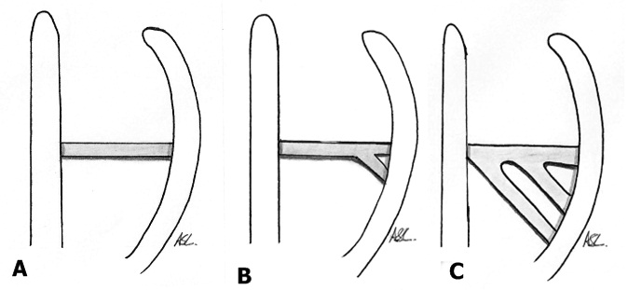

Figura 2- Gráfico mostrando as diferentes proporções entre os tecidos constituintes das trabéculas septomarginais em cães.
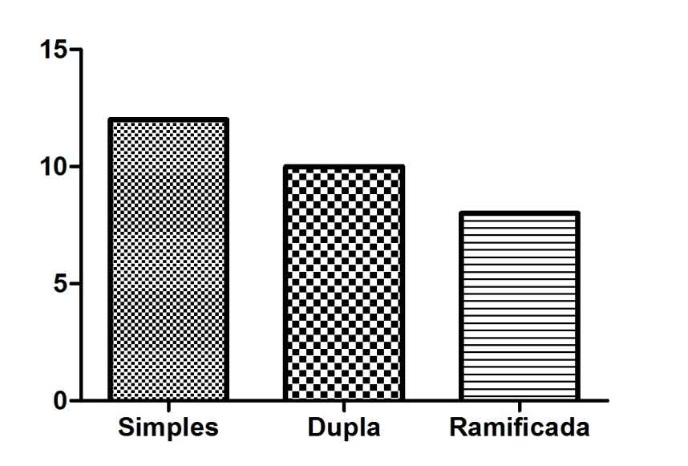

Tabela 2 – Valores da média e desvio padrão dos tecidos constituintes das trabéculas septomarginais de cães.
Tecidos | Média±desvio padrão | P
Tecido muscular estriado cardíaco  Tecido conjuntivo  Tecido de condução | 67,3 ± 6,79ª  27,1 ± 6,92^{b}  5,6 ± 2,47^{c} | <0,001  <0,001  <0,001
Letras iguais em linhas diferentes representam diferença estatística de acordo com a aplicação do teste “U” de Mann-Whitney (p≤0,05).

Figura 3- Fotomicrografia de corte transversal da trabécula septomarginal de cão, coradas com Tricômio de Masson modificado, mostrando as diferentes proporções entre os tecidos constituintes das trabéculas. Tecidos conjuntivo (seta simples), vascular (setas interrompidas), de condução(asterisco) e muscular estriado cardíaco (estrela).

